自检报告

# 说明

三个模型转换后程序在GPU平台的训练日志及checkpoint文件存储于okgct/ result中。

两部分自检：

1.单元测试，固定输入，固定参数比较两个框架下的模型输出

2.精度比较：各自训练，比较在相同测试集下的精度差异

# 单元测试

固定输入，固定参数比较输出比较同模型在两个框架下的输出差值

## 1. 步骤

1. 打印PyTorch的参数文件里所有参数的参数名和shape，打印需要加载参数的MindSpore Cell里所有参数的参数名和shape；
2. 比较参数名和shape，构造参数映射关系；
3. 按照参数映射将PyTorch的参数 -> numpy -> MindSpore的Parameter，构成Parameter List后保存成checkpoint；
4. 单元测试：PyTorch加载参数，MindSpore加载参数，构造随机输入，对比输出。

## 2. 结果

|  |  |
| --- | --- |
| 模型 | 差值 |
| Resnet50 | 1.9073486e-06 |
| ShuffleNetV2 | 2.1457672e-06 |
| MobileNetv2 | 3.0398369e-06 |
| DenseNet121 | 1.66893e-06 |
| HarDNet | 6.198883e-06 |
| Efficientnet | 1.4781952e-05 |
| VIT | 9.599328e-06 |
| GENet | 4.2915344e-06 |
| UNet | 1.1444092e-05 |
| PSPNet | 9.536743e-06 |

# 转换前后模型训练结果

## 8个图像分类模型Accuracy

|  |  |  |  |
| --- | --- | --- | --- |
| 模型 | mindspore best acc | Torch best acc | Diff(ms-torch)/% |
| Resnet50 | 0.9436 | 0.9428 | 0.8% |
| MobileNetv2 | 0.9134 | 0.9129 | 0.5% |
| DenseNet121 | 0.9407 | 0.9411 | -0.04% |
| VIT | 0.5445 | 0.5313 | 1.32% |
| ShuffleNetV2 | 0.8881 | 0.8917 | -0.36% |
| HarDNet | 0.8842 | 0.8751 | 0.91% |
| Efficientnet | 0.8982 | 0.9026 | -0.44% |
| GENet_Res50 | 0.9481 | 0.9449 | 0.32% |

|  |  |
| --- | --- |
|  |  |

Ascend：

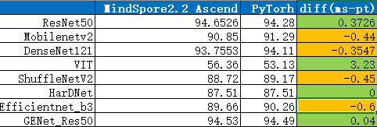

## 2个分割模型MIoU

|  |  |  |  |
| --- | --- | --- | --- |
| 模型 | mindspore best MIoU | Torch best MIoU | Diff(ms-torch)/% |
| UNet | 0.7401 | 0.7159 | 2.42% |
| PSPNet | 0.6634 | 0.6570 | 0.64% |

## Resnet50

### Pytorch

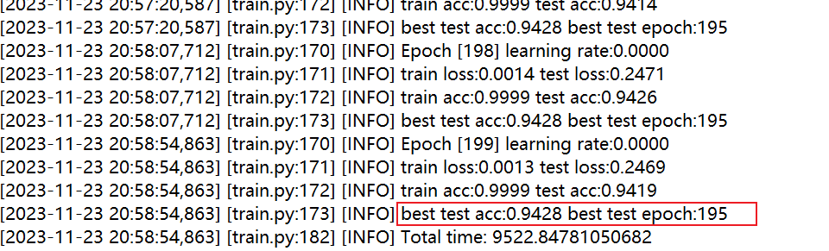

### Mindspore

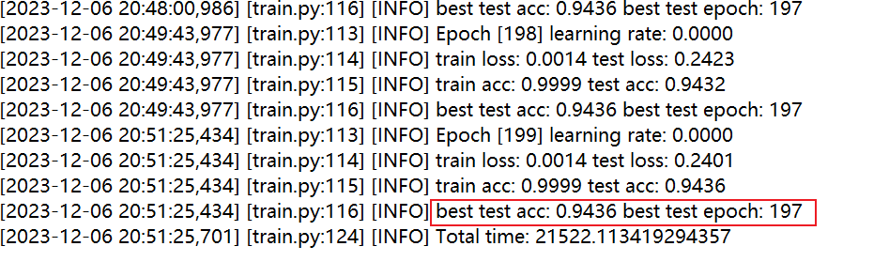

## MobileNet

### Pytorch

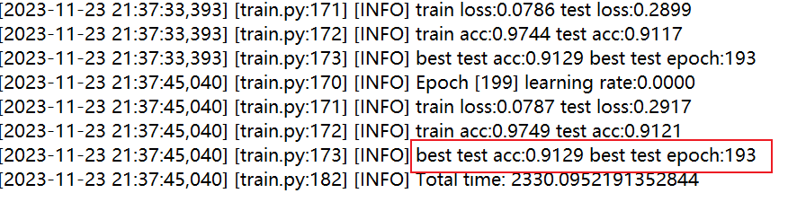

### Mindspore

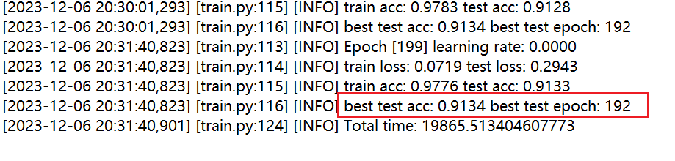

## DenseNet

### Pytorch

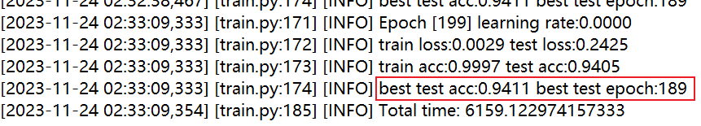

### Mindspore

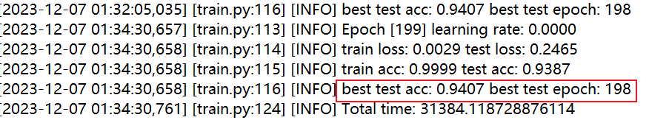

## VIT

### Pytorch

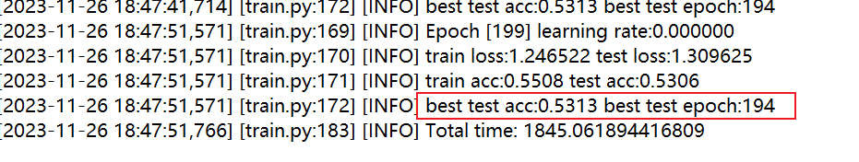

### Mindspore

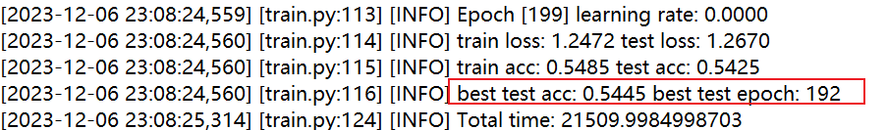

## ShuffleNet

### Pytorch

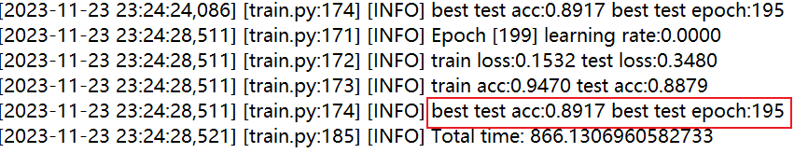

### Mindspore

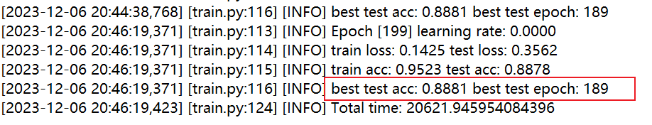

## HarDNet

### Pytorch

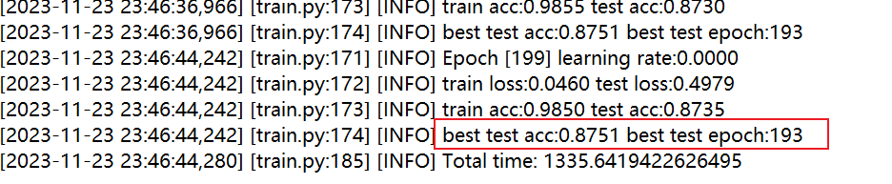

### Mindspore

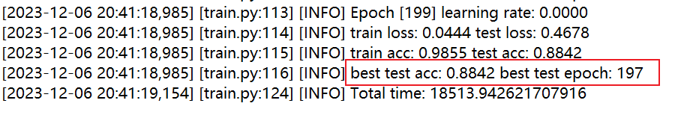

## Efficientnet

### Pytorch

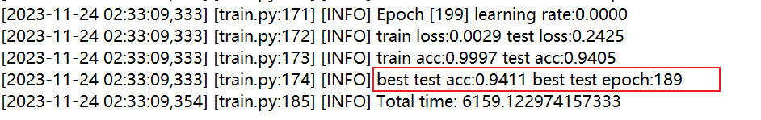

### Mindspore

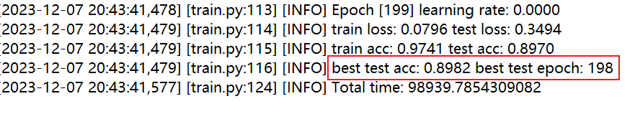

## GENet_Res50

### Pytorch

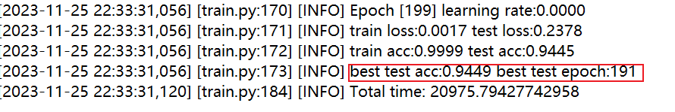

### Mindspore

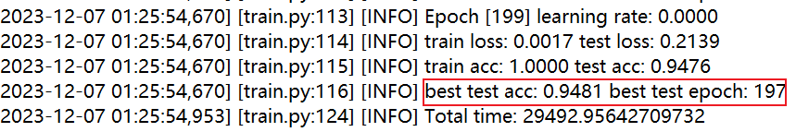

## UNet

### Pytroch

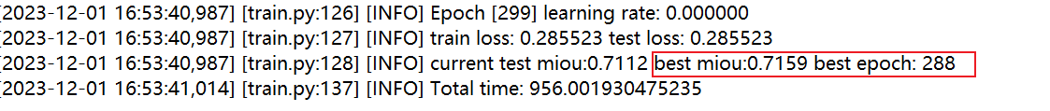

### Mindspore

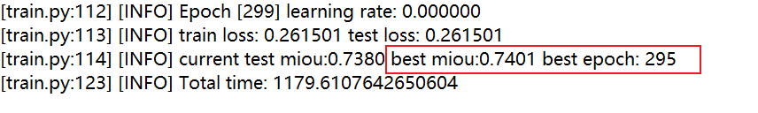

## PSPNet

### Pytorch

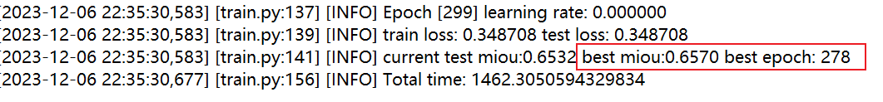

### Mindspore

